Muzeum Českého lesa v Tachově, příspěvková organizace

Muzeum Českého lesa v Tachově, příspěvková organizace
se sídlem 347 01 Tachov, tř. Míru 447
IČ: 000 76 716
zastoupené ředitelkou PhDr. Janou Hutníkovou
(dále jen “půjčitel”)

a

Vlastivědné muzeum v Šumperku, příspěvková organizace
se sídlem Hlavní třída 22, Šumperk
IČ: 00098311
zastoupené ředitelkou PhDr. Marií Gronychovou
(dále jen “vypůjčitel”)

uzavírají
ve smyslu § 2193 až § 2200 zákona č. 89/2012 Sb., občanského zákoníku, v platném znění (dále jen „občanského zákoníku“)

Smlouvu o výpůjčce č. 3/2021

- Předmět a účel výpůjčky

- Půjčitel touto smlouvou přenechává vypůjčiteli k bezplatnému dočasnému užívání Stříbrný řetízkový šperk s medailonkem v celkové pojistné hodnotě 10.000,- Kč. Fotodokumentace předmětu výpůjčky s jejím popisem tvoří přílohu této smlouvy, která je její nedílnou součástí.

- Předmět dle předchozího článku smlouvy (dále jen „předmět výpůjčky“) je vypůjčitel oprávněn dočasně užít pro výstavu „Obraz menšin v regionech“ v prostorách Hollarovy galerie, a to od 5. 8. 2021 do 19. 9. 2021.

- Smluvní strany shodně prohlašují, že předmět výpůjčky se přenechává vypůjčiteli ve stavu způsobilém k užívání k účelu a způsobem dohodnutým v této smlouvě. Půjčitel nezatajil vypůjčiteli žádnou vadu předmětu výpůjčky.

- Vypůjčené předměty mohou být vypůjčitelem užity výhradně k výše uvedenému účelu a vypůjčitel je nesmí bez předchozího písemného souhlasu půjčitele přenechat k užívání třetí osobě. Pokud půjčitel takový souhlas udělí, pak formou dodatku k této smlouvě.

II. Doba trvání výpůjčky

- Vypůjčka se sjednává na dobu ode dne převzetí předmětu výpůjčky vypůjčitelem
do 30. 9. 2021.

- Vypůjčené předměty musí být vráceny v termínu do 30. 9. 2021. O případné prodloužení doby trvání výpůjčky musí vypůjčitel písemně požádat půjčitele nejméně 14 dnů před původně stanoveným termínem vrácení předmětů. Záleží výhradně na půjčiteli, zda bude nebo nebude souhlasit s prodloužením termínu.

- Půjčitel má právo požadovat dřívější vrácení předmětů, má-li k tomu vážný důvod. Vážným důvodem je především vlastní potřeba půjčitele nebo nedodržení smluvních podmínek vypůjčitelem.

III. Další práva a povinnosti vypůjčitele

- Vypůjčitel je povinen na své náklady pojistit vypůjčované předměty. Vypůjčitel bez ohledu na to, zda bylo sjednáno pojištění, odpovídá půjčiteli za jakékoliv poškození, znehodnocení, zkázu nebo ztrátu předmětu výpůjčky podle platných právních předpisů, a to po celou dobu trvání výpůjčky i dobu, po kterou vypůjčitel věc užívá nebo bude užívat i nad rámec smluvního ujednání.

- Způsob balení a způsob transportu určuje půjčitel.

- Vypůjčitel prohlašuje, že je odbornou institucí, která je znalá způsobu, jakým nakládat, chránit, užívat a udržovat předměty ze sbírek muzejní povahy a zavazuje se zachovávat veškeré právní a odborné předpisy upravující tuto oblast.

- Vypůjčitel je povinen zacházet s vypůjčenými předměty po celou dobu trvání výpůjčky s maximální péčí a učinit všechna opatření, aby zabránil jakémukoli poškození, zničení nebo ztrátě. Vypůjčitel je rovněž povinen nést náklady spojené s takto sjednaným užíváním vypůjčené věci a péčí o vypůjčenou věc. Smluvní strany mají za to, že tyto náklady spojené s užíváním věci jsou obvyklé.

- Vypůjčitel je povinen bez zbytečného odkladu vyrozumět půjčitele o každém případném ohrožení nebo poškození vypůjčené věci. Vypůjčitel je rovněž povinen zajistit ochranu vypůjčené věci po dobu trvání stavu nebezpečí, nouzového stavu, stavu ohrožení státu nebo válečného stavu.

- Všechny prostory musí mít zajištěny stabilní klimatické podmínky v hodnotách: teplota 18–24ºC, relativní vlhkost vzduchu 45–55%. Hladina světla ve výstavních prostorách by měla být nižší než 200luxů, nesmí však překročit 300 luxů.

- Půjčitel si vyhrazuje právo kontroly podmínek stanovených tímto odstavcem na náklady vypůjčitele.

- Na půjčených předmětech nesmí být činěny žádné úpravy ani restaurátorské zásahy bez předchozího písemného souhlasu půjčitele, tím však není dotčena povinnost vypůjčitele uvedená v čl. III. odst. 4 smlouvy. Pokud by mělo dojít k restaurátorským a jiným zásahům na předmětu výpůjčky, smluvní strany je specifikují v dodatku k této smlouvě.

- Půjčitel dává souhlas k fotografování předmětu výpůjčky jen pro interní potřebu vypůjčitele. Pro jiné účely může být vypůjčená věc fotografována, filmována či jinak zaznamenána jen po předchozím písemném souhlasu půjčitele.

- V případě, že by došlo k jakékoli změně stavu, poškození, zničení nebo ztrátě předmětu, musí vypůjčitel okamžitě písemně informovat půjčitele. V případě změny stavu nebo poškození předmětu stanoví půjčitel rovněž písemně další postup, který je pro vypůjčitele závazný.

- Vyčíslení škody závisí na charakteru poškození a nákladech na restaurování, případně na snížení hodnoty předmětu.

- Pokud vypůjčitel poruší své smluvní povinnosti nebo povinnosti mu uložené právními předpisy ve vztahu k předmětu výpůjčky, je povinen nahradit vzniklou škodu.

- Vypůjčitel je povinen v katalogu i ve všech dalších tiskovinách, na výstavních štítcích a všech dalších informačních formách uvádět název půjčitele, jak je uveden na první straně této smlouvy.

IV. Závěrečná ustanovení

- Ode dne uzavření této smlouvy přebírá za předmět výpůjčky odpovědnost vypůjčitel bez ohledu na skutečnost, zdali již věci převezl na místo výpůjčky.

- Výpůjčka kromě uplynutí sjednané doby výpůjčky končí dohodou smluvních stran nebo výpovědí vypůjčitele bez uvedení důvodu nebo výpovědí půjčitele z těchto důvodů:

- vypůjčitel užívá vypůjčenou věc v rozporu s touto smlouvou
- vypůjčitel bez souhlasu půjčitele nebo příslušného správního orgánu přenechá vypůjčenou věc jinému subjektu, přemístí ji nebo dokumentuje v rozporu s touto smlouvou
- vypůjčitel neprovádí řádnou údržbu vypůjčené věci nebo nedodržel nebo porušil jiné povinnosti dle této smlouvy
- potřebuje-li půjčitel vypůjčenou věc nevyhnutelně dříve z důvodu, který nemohl při uzavření této smlouvy předvídat.

3.Výpovědní lhůta činí 1 měsíc a počne běžet prvním dnem měsíce následujícího po doručení výpovědi druhé straně.

4.Osoby jednající jménem smluvní strany nebo v jejím zastoupení, podepsané na této smlouvě, prohlašují, že jsou svéprávné. Smluvní strany prohlašují, že tato smlouva odpovídá jejich pravé, vážné, svobodné a poctivé vůli, nejsou si vědomy, že by jakékoliv smluvní ujednání bylo zákonem zakázáno, porušovalo dobré mravy či veřejný pořádek a na důkaz toho ji po přečtení podepisují.

5.Tato smlouva je vyhotovena ve dvou stejnopisech, z nichž jeden obdrží půjčitel a jeden vypůjčitel.

6.Smlouva nabývá platnosti dnem jejího podpisu oběma účastníky, účinnosti dnem zveřejnění v registru smluv. Tuto smlouvu zveřejňuje pouze půjčitel.

7.Součástí smlouvy jsou přílohy č. 1 (Popis a fotodokumentace předmětu), č.2 (Protokol o předání předmětu výpůjčky a Protokol o vrácení předmětu výpůjčky) a č. 3 (Protokol o stavu předmětu výpůjčky), které jsou se smlouvou neoddělitelně spojeny.

V Tachově dne16. 7. 2021 V Šumperku dne..........................

Půjčitel: Vypůjčitel:
Muzeum Českého lesa v Tachově, p. o. Vlastivědné muzeum v Šumperku, p. o.

Příloha č. 1 ke Smlouvě o výpůjčce č. 3/2021
Popis a fotodokumentace předmětu

1. Náhrdelník - stříbrný řetízkový šperk s medailonkem

inv. č. E 722, přír. č. 1268/66
- vícepramenný náhrdelník složený z řetízků, se stromečkovým návěsem medailonku ve tvaru kříže s hvězdicí a aplikací z plechu stříhaných jiřinkových květů a dalšího medailonku, za který slouží šestikrejcarová mince z roku 1849. Je využito aplikace zasazovaných skleněných korálů, imitujících kameny v barvě červené a zelené. 2. polovina 19. století. Typická lidová šperkařská práce z Pavlovic. Nošeno ještě počátkem 20. století.
Předmět je ve výborném stavu.
Pojistná hodnota předmětu: 10.000,- Kč
Zapůjčujeme jej včetně sametové stuhy vínové barvy a adjustační destičky potažené tmavě modrým sametem. Je možno instalovat bez těchto pomůcek. Prosíme však o důsledné používání bavlněných rukavic při manipulaci s předmětem.

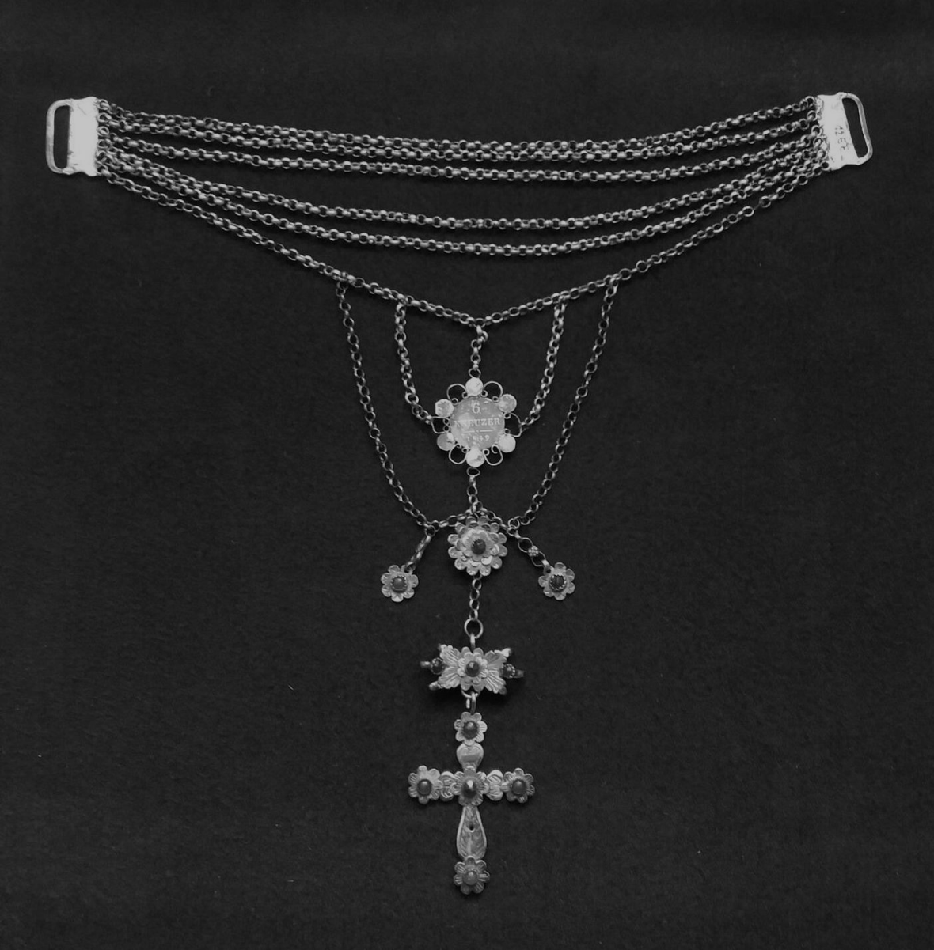

Příloha č. 2 ke Smlouvě o výpůjčce č. 3/2021

Protokol o předání a převzetí předmětu výpůjčky

Identifikace a popis předmětů výpůjčky včetně všech součástí a příslušenství

1. Náhrdelník - stříbrný řetízkový šperk s medailonkem

inv. č. E 722, přír. č. 1268/66
- vícepramenný náhrdelník složený z řetízků, se stromečkovým návěsem medailonku ve tvaru kříže s hvězdicí a aplikací z plechu stříhaných jiřinkových květů a dalšího medailonku, za který slouží šestikrejcarová mince z roku 1849. Je využito aplikace zasazovaných skleněných korálů, imitujících kameny v barvě červené a zelené. 2. polovina 19. století. Typická lidová šperkařská práce z Pavlovic. Nošeno ještě počátkem 20. století.
Předmět je ve výborném stavu.
Pojistná hodnota předmětu: 10.000,- Kč

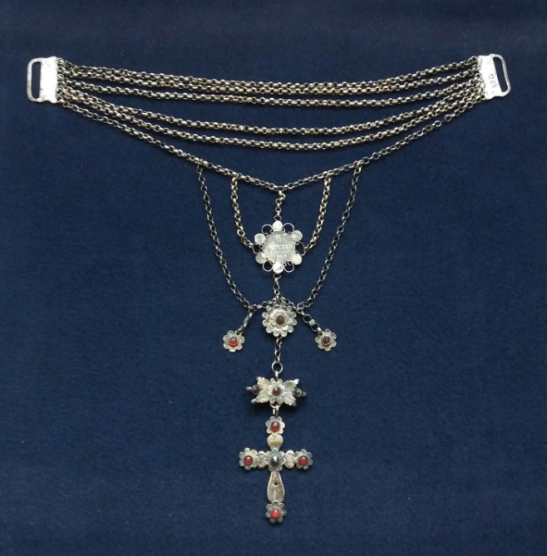

……………………………………..
jméno a příjmení odpovědné předávající osoby s uvedeným identifikátorem

………………………………………
datum předání předmětu výpůjčky půjčitelem a vlastnoruční podpis odpovědné předávající osoby.

……………………………………...
jméno a příjmení odpovědné přebírající osoby s uvedeným identifikátorem

……………………………………….
datum převzetí předmětu výpůjčky vypůjčitelem a podpis odpovědné přebírající osoby.

Protokol o vrácení předmětu výpůjčky
identifikace a popis předmětů dle protokolu o předání předmětů
Předmět se nevrací půjčiteli, ale v rámci putovní výstavy se předává k vystavení dalšímu muzeu.

Přebírající osoba svým podpisem stvrzuje, že výše uvedený předmět výpůjčky byl předán dne………………........ ve stavu odpovídajícím záznamu v protokolu o předání a převzetí předmětu výpůjčky.

jméno a příjmení odpovědné předávající osoby s uvedeným identifikátorem

………………………………………
datum předání předmětu výpůjčky vypůjčitelem a vlastnoruční podpis odpovědné předávající osoby.

…………………………………
jméno a příjmení odpovědné přebírající osoby s uvedeným identifikátorem

……………………………………….
datum převzetí předmětu výpůjčky půjčitelem a podpis odpovědné přebírající osoby.

Záznam o poškození předmětu výpůjčky

Předmět výpůjčky byl vrácen dne…………................ V době vrácení předmět výpůjčky vykazuje následující poškození:
(záznam o stavu poškození předmětu výpůjčky s fotodokumentací může být na zvláštním listě, který bude připojen k protokolu).
Půjčitel ve smyslu ujednání č. III, odst. 11 uzavřené smlouvy o výpůjčce stanovuje pro předávajícího následující postup:

……………………………………..
jméno a příjmení odpovědné předávající osoby s uvedeným identifikátorem

………………………………………
datum předání předmětu výpůjčky vypůjčitelem a vlastnoruční podpis osoby odpovědné předávající osoby.

……………………………………...
jméno a příjmení odpovědné přebírající osoby s uvedeným identifikátorem

……………………………………….
datum převzetí předmětu výpůjčky půjčitelem a podpis odpovědné přebírající osoby.

Příloha č. 3 ke Smlouvě o výpůjčce č. 3/2021
Protokol o stavu sbírkového předmětu / Condition Report
1. Náhrdelník - stříbrný řetízkový šperk s medailonkem
inv. č. E 722, přír. č. 1268/66
Předmět se zapůjčuje ve výborném stavu.

Doporučený režim
světlo: max. 300 luxů
klima: max. 45 – 55% vlhkosti a 18 – 24 °C
-doporučení: uzamykatelná vitrína, zajištění vitríny před otevřením.

Datum:
Předal: Převzal a se stavem souhlasí:
……………………......... ……………………………
jméno a podpis jméno a podpis

